

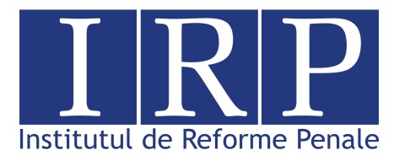

ATELIER DE INSTRUIRE

„Consolidarea capacităţii avocaţilor de acordare a asistenţei juridice victimelor torturii, bărbaţi şi femei cu dizabilităţi mintale”

21 Octombrie 2015, Chișinău, Hotelul „Flowers”

AGENDA

21 Octombrie 2015
9.00 – 9.20 | Înregistrarea participanţilor.
9.20 – 11.00 Sesiunea 1. | ASISTENŢA JURIDICĂ ACORDATĂ PERSOANELOR CU DIZABILITĂŢI MINTALE, ÎN SPECIAL PRIVIND APLICAREA MĂSURILOR DE CONSTRÂNGERE CU CARACTER PENAL (MEDICAL)  Formator: Ludmila SPÎNU-DUMNEANU
11.00 – 11.20 | Pauză
11.20-13.00 Sesiunea 2. | ASISTENŢA JURIDICĂ ACORDATĂ PERSOANELOR CU DIZABILITĂŢI MINTALE ÎN CAUZELE CIVILE  Formator: Ludmila SPÎNU-DUMNEANU

Activitate realizată în cadrul proiectului “Consolidarea capacităţii avocaţilor în acordarea asistenţei juridice victimelor torturii, bărbaţi şi femei cu dizabilităţi mentale“, implementat de Institutul de Reforme Penale, cu suportul proiectului “Consolidarea capacităţilor naţionale de protejare a celor mai vulnerabile persoane din Republica Moldova de tortură”, finanţat de Uniunea Europeană şi co-finanţat şi implementat de Programul Naţiunilor Unite pentru Dezvoltare în Moldova.

